Упражнение №5
Расчет тиристорного автономного инвертора для питания установки индукционного нагрева
Автономные инверторы, или ведомые нагрузкой, применяются для питания устройств с большой индуктивностью, например нагревателей при индукционном нагреве (Рисунок 1).
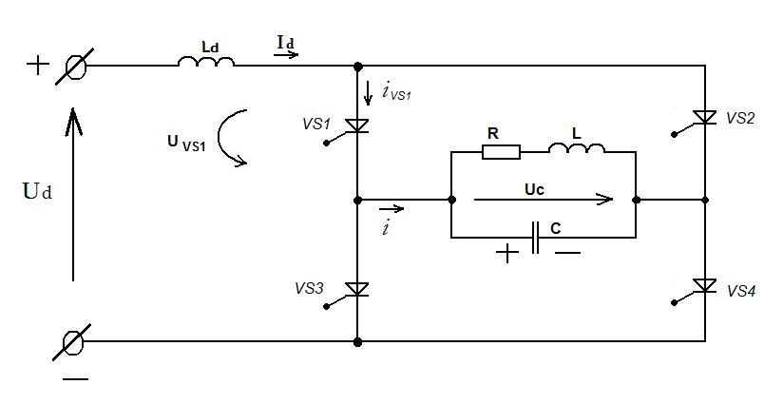
а)
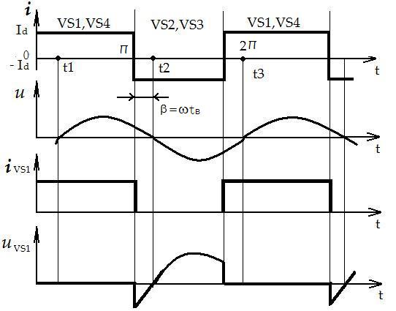
б)
Рисунок 1 Мостовой инвертор: а) принципиальная схема, б) диаграммы тока и напряжения
(ω – собственная частота контура; β - угол опережения; tв - время выключения)

При этом индуктивность L нагрузки R совместно с компенсирующим конденсатором C образует колебательный контур с высокой добротностью, процессы в котором и обеспечивают выключение вентилей инвертора через каждый полупериод круговой резонансной частоты ω₀.Переключающими элементами служат тиристоры VS1÷VS4,к которым предъявляются высокие динамические требования.
В режим резонансного инвертора тока схема рисунок 1,а переходит, если входной ток I_{d} имеет прерывистый(например при малой L_{d}) характер, когда обязательными условиями являются соотношения $R<2⋅\sqrt{L/C}$ и $ω_{0}>ω_{р}$, где $ω_{0}=\frac{1}{\sqrt{L⋅C}}$, а $ω_{р}$ – круговая рабочая частота инвертора, определяемая частотой импульсов управления тиристорами.
Пусть ток проводят тиристоры VS1 и VS4. В момент t2 включаются тиристоры VS2 и VS3. За счет напряжения предварительно заряженного конденсатора C возникает импульс тока К3 (короткого замыкания) через тиристоры VS1 и VS2, а также через VS3 и VS4, так что ток ранее включенных тиристоров практически мгновенно снижается до нуля и эти тиристоры выключаются. При этом ток I_{d} переходит на тиристоры VS2 и VS3, а конденсатор С начинает перезаряжаться. В момент t3 тиристоры VS1 и VS4 вновь включаются, и процесс повторяется. Вследствие этого выходной ток инвертора i имеет прямоугольную форму, в то время как форма. выходного напряжения инвертора близка к синусоидальной.
Переключение тока с проводящей диагонали моста (VS1 , VS4) на следующую (VS2 , VS3) может проходить только тогда, когда угол опережения β, определяющий схемное время выключения t_{h} ,больше, чем паспортное. время выключения t_{q} применяемых тиристоров. Так как конденсатор С должен обеспечить энергию, необходимую для коммутации, его ёмкость должна быть больше, чем требуется только для компенсации индуктивной нагрузки.
Если для упрощения расчетов учитывать только основные гармоники токов и напряжений, то в инверторе без потерь и при мгновенной коммутации справедливы следующие соотношения:
– основная гармоника входного тока
$I_{1}=\frac{2\sqrt{2}}{π}⋅I_{d}$; | (1)

– напряжение на нагрузке
$U=U_{н}=\frac{π}{4}⋅\sqrt{2}⋅\frac{1}{\text{cos}β}⋅U_{d}$; | (2)
– мощность нагрузки
$P_{н}=\frac{π^{2}}{8}⋅\frac{U_{d^{2}}}{R}⋅\frac{1}{{\text{cos}}^{2}β}$; | (3)
При неизменном питающем напряжении U_{d} с увеличение угла опережения β выходное напряжение U_{н} и передаваемая мощность возрастают. Поэтому целесообразно установить требуемую мощность путем изменения питающего постоянного напряжения, например, с помощью управляемого выпрямителя. Тиристоры в течение каждого полупериода нагружены током I_{d} .Амплитуда приложенного к тиристорам прямого и обратного напряжения превышает напряжение питания U_{d} и зависит от угла β или от коэффициента затухания $δ/ω_{0}$ и отношения частот f_{p}/f_{o} (рисунок 2)
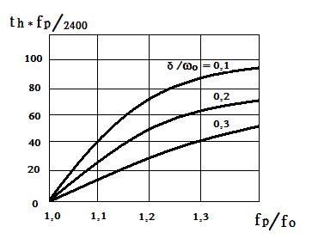
Рисунок 2 Зависимость относительного времени t_{h}, предоставляемого для выключения тиристоров, от соотношения частот f_{p}/f_{o} и от относительного затухания $δ/ω_{0}$ (при f_{p} = const): f_{p} –рабочая частота индуктора; fo -частота инвертора; δ -частота круговая инвертора

Пример расчета
Установка индукционного нагрева с параметрами (Р_{н} = 100кВт – мощность индуктора; f = 8000 Гц – рабочая частота индуктора; $δ/ω_{0}$= 0,1 – коэффициент затухания; U_{н} = 700 В –напряжение на индукторе) питается от тиристорного инвертора, который через выпрямитель подключен к трехфазной сети 50 Гц напряжением 380В.
При мостовой схеме выпрямителя напряжение U_{d} = 500 В (при α = 0).При достаточно большом реакторе в промежуточной цепи постоянного тока и без учета потерь мощности в вентилях получаем постоянный ток на входе инвертора, определяющий амплитуду тока тиристора:
$I_{d}=\frac{P_{н}}{U_{d}}=\frac{\text{100000} \text{Вт}}{\text{500} В}=\text{200} А$. | (4)
Амплитуда напряжения на нагрузке, которая определяет максимальное значение напряжения, прикладываемого к тиристорам, составляет
$U_{m}=\sqrt{2}⋅U_{н}=\sqrt{2}⋅\text{700} В=\text{900} В$. | (5)
Схемное время выключения
$$t_{h}=\frac{1}{2⋅π⋅f_{р}}⋅\text{arccos}\left(\frac{\text{Ud}}{\text{Um}}⋅\frac{π}{2}\right)=\frac{1}{2⋅π⋅\text{8000} \text{Гц}}\text{arccos}\left(\frac{\text{500} В}{\text{900} В}⋅\frac{π}{2}\right)=\text{13} \text{мкс}$$ | (6)
Таким образом, тиристоры инвертора должны удовлетворять следующим требованиям:
– время выключения $t_{q}≤\text{10}$мкс при коэффициенте запала K_{q} = 1,3 (10мкс·1,3 = 13мкс);
– периодически повторяющееся прямое и обратное напряжение при коэффициенте запаса K_{v} = 1,2 $U^{П}≥\text{1200}$ В;
– среднее значение прямого тока $I_{\text{ср}}=I_{d}/2=\text{200} А/2=\text{100} А$ ;
– амплитудное значение прямого тока I_{m} = 200A при частоте 8 кГц. Этим требованиям удовлетворяет, например тиристор типа……..
При t_{h} = 13 мкс и $δ/ω_{0}$ =0,1 из рисунка 2 находим f_{p}/f_{o} = 1,1
Для получения заданной мощности необходимо, чтобы индуктивность нагрузки не превышала:
$$L=L_{н}≤\frac{U_{н^{2}}⋅δ/ω_{0}}{π⋅P_{н}⋅f_{р}⋅(\text{fр}/f_{0})}=\frac{(\text{700} В)^{2}⋅0,1}{3,\text{14}⋅(\text{100}⋅{\text{10}}^{3} \text{Вт})⋅\text{8000} \text{Гц}⋅1,1}=\text{18} \text{мкГн}$$ | (7)

Далее выбирают тип тиристора.

Для самостоятельного решения:

1. Рассчитать по приведенной выше методике параметры тиристорного автономного инвертора для установки индукционного нагрева, если мощность индуктора $Р_{н}=\text{50}\text{кВт}$;
рабочая частота переменного тока индуктора $f_{p}=\text{2400}\text{Гц}$; коэффициент затухания $\frac{δ}{ω_{0}}=0,\text{15}$ ; напряжение на индукторе $U_{н}=\text{800}В$.

Литература: Фарнасов Г.А “Электротехника, электроника, электрооборудование” . Учебник, 2000г.

Порядок оформления отчета:
1.Зарисовать схему цепи.
2.Зарисоать и объяснить временную диаграмму токов и напряжений (из учебника).
3. Рассчитать параметры инвертора в соответствии с заданием.
4.Выбрать по справочнику тип вентилей.

